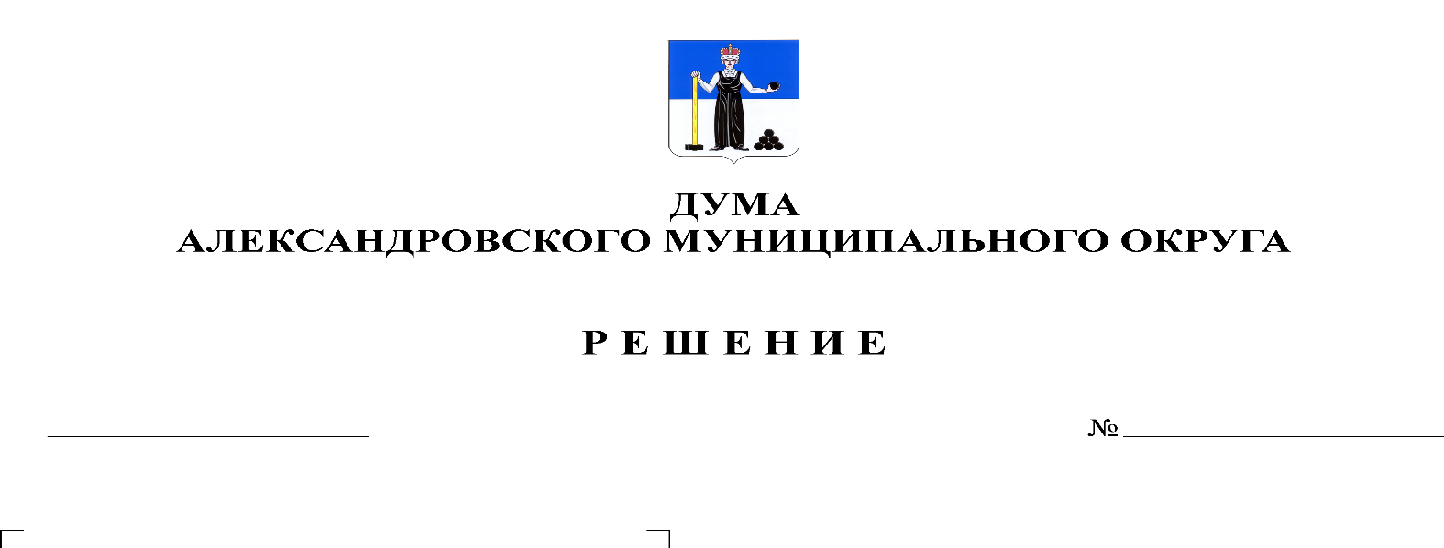
О принятии в первом чтении Положения об оказании поддержки благотворительной деятельности и добровольчеству (волонтерству) в Александровском муниципальном округе Пермского края

106
28.05.2020

В соответствии с Федеральным законом от 11 августа 1995 года № 135-ФЗ «О благотворительной деятельности и добровольчестве (волонтерстве)», Федеральным законом от 6 октября 2003 года № 131-ФЗ «Об общих принципах организации местного самоуправления в Российской Федерации», руководствуясь Уставом Александровского муниципального округа, в целях создания условий для развития благотворительной деятельности и добровольчества (волонтерства) в Александровском муниципальном округе Пермского края, Дума Александровского муниципального округа
решает:
1. Принять в первом чтении Положение об оказании поддержки благотворительной деятельности и добровольчеству (волонтерству) в Александровском муниципальном округе Пермского края (далее - Положение), согласно Приложению к настоящему решению.
2. Создать рабочую группу для подготовки Положения ко второму чтению в составе:
- Белецкая Людмила Николаевна – депутат Думы округа по избирательному округу № 2;
- Вешнякова Ольга Юрьевна – начальник сектора по культуре и молодежной политике, физкультуре и спорту администрации района;
- Мельчаков Дмитрий Валерьевич – депутат Думы округа по избирательному округу № 7;
- Степанова Марина Геннадьевна – и.о. заместителя главы администрации района по социальному развитию;
- Тютина Гульсина Гелусовна – председатель комитета по правовым и социальным вопросам Думы округа.
3. Установить срок подачи поправок в Положение до 9 июня 2020 г. в аппарат Думы Александровского муниципального округа по адресу: г.Александровск, ул. Ленина, 20 а, кабинет 41.
4.Настоящее решение вступает в силу с момента принятия.

Председатель Думы
Александровского муниципального округа М.А. Зимина

Приложение
к решению Думы Александровского
муниципального округа
от 28.05.2020 № 106

ПОЛОЖЕНИЕ
ОБ ОКАЗАНИИ ПОДДЕРЖКИ БЛАГОТВОРИТЕЛЬНОЙ ДЕЯТЕЛЬНОСТИ И ДОБРОВОЛЬЧЕСТВУ (ВОЛОНТЕРСТВУ) В АЛЕКСАНДРОВСКОМ МУНИЦИПАЛЬНОМ ОКРУГЕ ПЕРМСКОГО КРАЯ

Раздел I. Общие положения

1.1. Настоящее Положение регулирует отношения, возникающие в связи с оказанием мер муниципальной поддержки благотворительной деятельности и добровольчеству (волонтерству) в Александровском муниципальном округе Пермского края (далее – Александровский муниципальный округ).
1.2.Органом местного самоуправления Александровского муниципального округа, уполномоченным на оказание поддержки благотворительной деятельности и добровольчеству (волонтерству) в Александровском муниципальном округе, является администрация Александровского муниципального округа, а до формирования администрации Александровского муниципального округа-администрация Александровского муниципального района (далее -Уполномоченный орган).
1.3. Муниципальная поддержка благотворительной деятельности и добровольчества (волонтерства) в Александровском муниципальном округе (далее – муниципальная поддержка) осуществляется на основе следующих принципов:
1.3.1.соблюдения и равенства прав на осуществление благотворительной и добровольческой (волонтерской) деятельности, свободу выбора целей и форм ее осуществления;

1.3.2.признания социальной значимости благотворительной деятельности и добровольчества (волонтерства);
1.3.3.взаимодействия Уполномоченного органа и участников благотворительной и добровольческой (волонтерской) деятельности;
1.3.4.учета мнения участников благотворительной и добровольческой (волонтерской) деятельности при Уполномоченным органом полномочий в сфере муниципальной поддержки;
1.3.5.гласности и открытости информации о муниципальной поддержке;
1.3.6.недопустимости замены исполнения Уполномоченным органом своих обязательных функций деятельностью благотворителей и добровольцев;
1.3.7.широкого распространения информации о благотворительной деятельности и добровольчестве (волонтерстве);
1.3.8.адресной направленности благотворительной деятельности и добровольчества (волонтерства), включая социальную поддержку малообеспеченных категорий граждан.

Раздел II. Направления и формы муниципальной поддержки. Меры поощрения в сфере благотворительной деятельности и добровольчества (волонтерства)

2.1. Уполномоченный орган осуществляет муниципальную поддержку по следующим направлениям:
2.1.1.развитие и популяризация благотворительной деятельности и добровольчества (волонтерства), повышение доверия граждан к благотворительной деятельности и добровольчеству (волонтерству);
2.1.2.создание условий адресности благотворительной деятельности и добровольчества (волонтерства);
2.1.3.содействие развитию форм благотворительной деятельности и добровольчества (волонтерства);
2.1.4.формирование инфраструктуры муниципальной поддержки благотворительной деятельности и добровольчества (волонтерства);
2.1.5.развитие сотрудничества Уполномоченного органа и лиц, осуществляющих благотворительную и добровольческую (волонтерскую) деятельность, при формировании и реализации муниципальной политики в Александровском муниципальном округе в сфере решения социальных проблем и развития институтов гражданского общества.
2.2.Обеспечение реализации основных направлений муниципальной поддержки осуществляется Уполномоченным органом в соответствии с его компетенцией, установленной уставом Александровского муниципального округа и муниципальными правовыми актами Александровского муниципального округа.
2.3.Уполномоченный орган оказывает муниципальную поддержку в следующих формах:
2.3.1.правовая, информационная, консультационная, методическая помощь участникам благотворительной и добровольческой (волонтерской) деятельности;
2.3.2.помощь в организации и проведении мероприятий, направленных на поддержку и развитие благотворительной деятельности и добровольчества (волонтерства);
2.3.3.предоставление лицам, осуществляющим благотворительную и добровольческую (волонтерскую) деятельность в Александровском муниципальном округе, в безвозмездное пользование и (или) в аренду имущества, находящегося в муниципальной собственности Александровского муниципального округа, в соответствии с законодательством Российской Федерации и муниципальными правовыми актами Александровского муниципального округа;
2.3.4.содействие в распространении информации о благотворительной деятельности и добровольчестве (волонтерстве), формировании позитивного общественного мнения о благотворительной деятельности и добровольчестве (волонтерстве), в том числе посредством размещения соответствующей информации на официальном сайте Александровского муниципального округа в информационно-телекоммуникационной сети «Интернет»;
2.3.5. иные формы, не противоречащие законодательству Российской Федерации.

2.4.В целях поощрения лиц, осуществляющих благотворительную и добровольческую (волонтерскую) деятельность органы местного самоуправления Александровского муниципального округа могут применять меры поощрения, предусмотренные законодательством Российской Федерации и муниципальными правовыми актами Александровского муниципального округа.

Раздел III. Совет по поддержке благотворительной деятельности

и добровольчества (волонтерства)

3.1. В целях поддержки и развития благотворительной деятельности и добровольчества (волонтерства), осуществления взаимодействия между Уполномоченным органом и участниками благотворительной и добровольческой (волонтерской) деятельности создается Совет по поддержке благотворительной деятельности и добровольчества (волонтерства) в Александровском муниципальном округе (далее – Совет).
3.2.Состав Совета и положение о нем утверждаются постановлением администрации Александровского муниципального округа, а до формирования администрации Александровского муниципального округа -постановлением администрации Александровского муниципального района.

